Asdrubal Justin - 165262

Clément Grégoire - 93401

Decosne Damien - 94205

Garcia Damien - 92790

Maillot Florian - 94081

Martin Pierrick - 96548

JFARM

Manuel utilisateur

INSCRIPTION / CONNEXION

A l’url /login on retrouve un formulaire de connexion

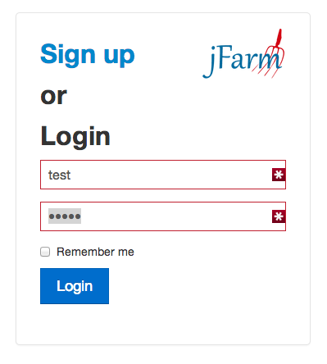

-- Formulaire de connexion --

Vous pouvez vous inscrire sur jFarm en cliquant sur « Sign up »

Vous devez saisir un nom d’utilisateur, un email et un mot de passe comme illustré ci-dessous.

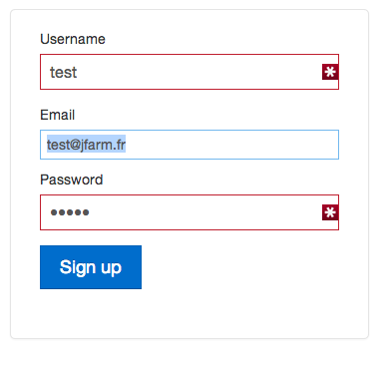

-- Formulaire d’inscription --

Une fois connecté, la « game board » s’affiche.

Dans la barre de navigation supérieure à droite, un menu déroulant permet d’accéder au profil du joueur, aux propriétés du jeu (seulement les administrateurs y ont accès), de changer de mot de passe ou de se déconnecter.

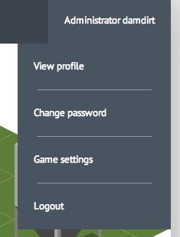

-- Menu --

INTERFACE DE JEU

Interface générale :

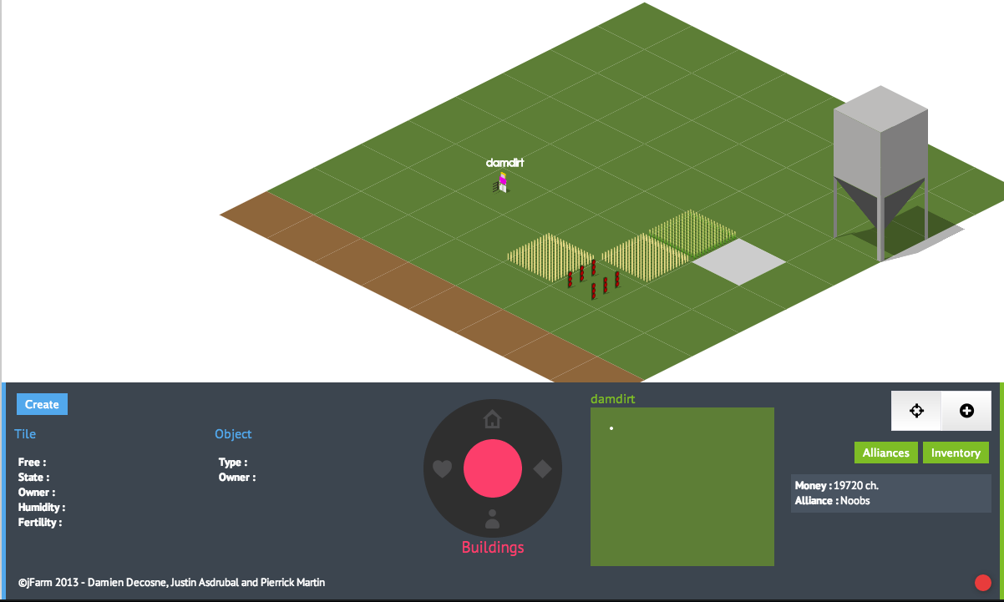

-- Carte + bandeau inférieur contenant les boutons d’interaction --

Éléments d’interface

Modes de jeu

* Déplacer le joueur
* Conquérir des tiles (territoire en losange définissant la carte)



-- Déplacer joueur / Conquérir --

Le premier bouton (Déplacement joueur) permet quand il est activé de pouvoir déplacer le joueur à travers le monde jFarm.

Le second permet de conquérir les tiles occupés ou non. Quand ce bouton est activé, il vous suffit de vous déplacer sur la carte avec la souris et de cliquer sur la tile souaitée.

Attention cette tile doit être libre.

La tile nouvellement conquie se coloriera en bleue.

VOUS ÊTES OBLIGÉ DE CONQUÉRIR LES TILES SUR LESQUELLES VOUS SOUHAITEZ CRÉER DES OBJETS.

jFarm permet la création de récoltes et d’objets sur la carte.

Vous pouvez en ajouter depuis le bouton « Create » dans le bandeau inférieur. Une liste des objets est affichée en cliquant sur le bouton comme indiqué ci-dessous :

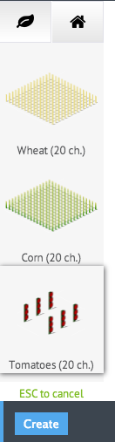 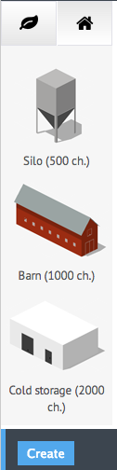

-- Récoltes -- -- Bâtiments --

Les objets peuvent être ajoutés (si vous avez assez d’argent ☺ ) de cette façon :

* Sélection de l’élément dans les listes visibles ci-dessus
* Déplacement de la souris sur la carte (prévisualisation de l’objet)
* Clic sur la carte à l’endroit souhaité

Vous pouvez annulé la création d’un objet en appuyant sur la touche ESC de votre clavier.

Alliances

Vous pouvez créer une alliance et ajouter des autres joueurs dans votre alliance à partir de ce bouton :



La barre horizontale apparue au dessus de la carte permet de créer une alliance :



de voir les alliances déjà créer en recherchant par nom comme ci-dessous :

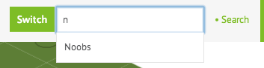

ou encore d’ajouter des joueurs à l’alliance du joueur connecté

en cliquant sur le bouton « switch »



puis en recherchant par le nom du joueur :

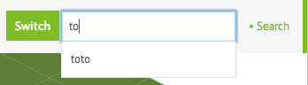

Inventaire

Vous pouvez afficher l’inventaire en cliquant sur le bouton « inventory » situé en bas à droite de l’écran :



Une fenêtre apparaît au centre de l’écran listant les objets de votre inventaire :

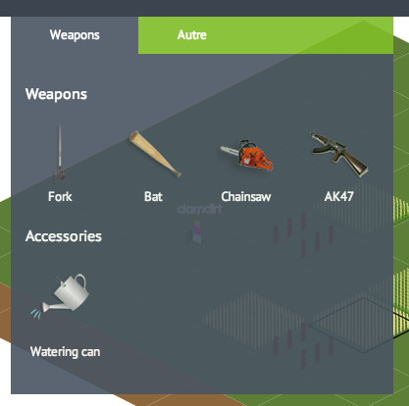

-- Inventaire d’un joueur --

Détails d’une tile

Pour voir les détails / informations d’une tile, il suffit de laisser sa souris immobile un instant sur celle ci pour les voir apparaître en bas à gauche du bandeau.

Voici un exemple d’une tile appartenant au joueur « Damdirt » dont la fertilité est égale à 65% et l’humidité 54% :

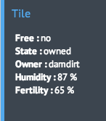

-- Détails d’un tile --

Détails d’un bâtiment

Les informations d’un bâtiment peuvent être affichés en restant inactif sur l’un d’eux sur la carte, ces détails s’affichent dans le bandeau inférieur comme ceci :

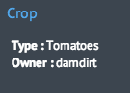 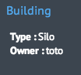

-- Détails d’une récolte et d’un building --

Récolter / Fertiliser / Arroser

Quand le joueur arrive sur une tile ou pousse une plante, une petite fenêtre apparaît en haut à gauche de l’écran :



-- Actions possibles lorsque le joueur est situé sur la tile d’une plante --

Elle permet soit de (dans l’ordre des images):

* Arroser
* Fertiliser
* Récolter
* Récolter et vendre directement

Stocker / Vendre

Quand le joueur clique sur l’un de ses bâtiments, une fenêtre « modal » apparaît lui permettant de voir la capacité maximum du bâtiment ainsi que le nombre de récoltes déjà présentes.

Il peut également stocker ses récoltes en cliquant sur l’icône :



ou vendre les récoltes déjà stockées depuis cette icône :



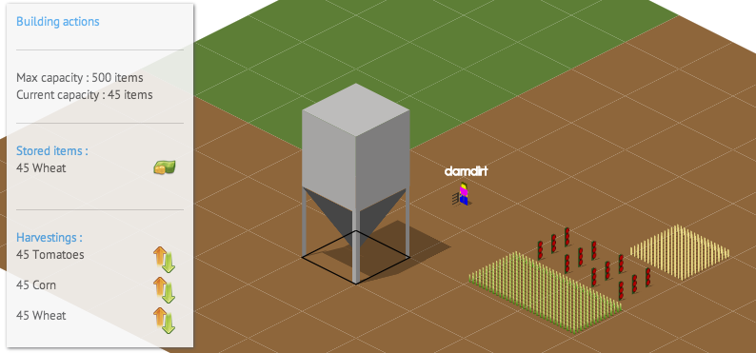

-- Interface au moment du clic sur un bâtiment --